Configuration et setup de la rasberry :

La premier étape pour configurer la Raspberry est de formater la carte SD avec une image de Raspberry pi os.

Pour commencer, il faut se rendre sur le site de Raspberry et télécharger l’outils de création d’image : https://www.raspberrypi.com/software/

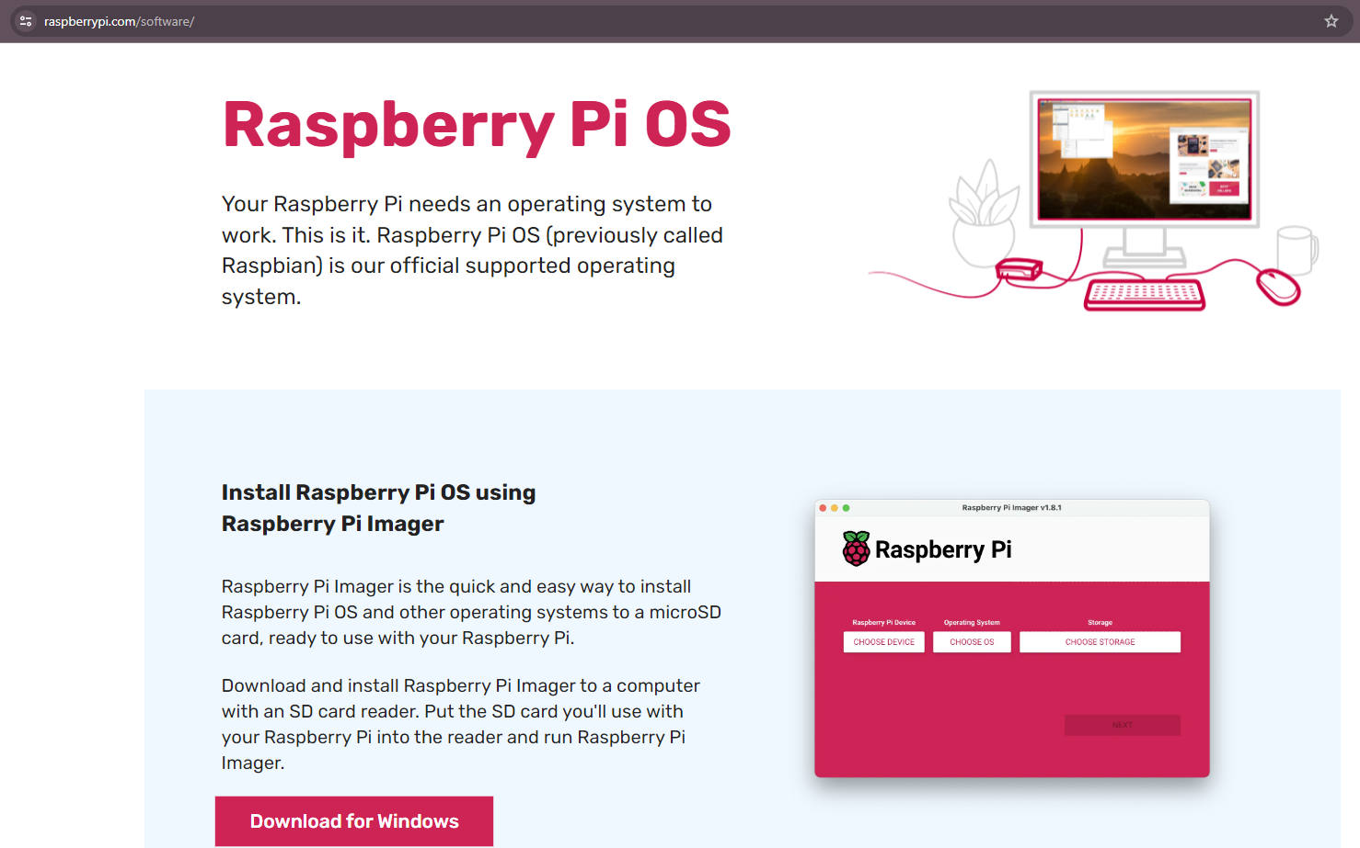

On ouvre l’application et on sélectionne le modèle, système et le disque (ici notre carte SD).

On va cliquer sur modifier les paramètres (ceci nous permet de préconfigurer l’os avant même de le lancer).

On configure le compte :

ON confirme qu’on veut bien formater la carte SD

Puis l’écriture de la carte se fait :

Une fois cette étape fini, il nous suffit de débrancher la carte SD et de la mettre dans la Raspberry.

On alimente et branche tous les périphériques et on va pouvoir attendre que la Raspberry boot.

Pour se connecter on va utiliser les identifications qu’on a configurer plus tôt lors de la configuration.

Pour se connecter au Wifi, on clique Icon et on sélectionne le réseau voulu, si ce réseau a un captive portal comme celui de IUT il faut se rendre en plus sur le navigateur pour se connecter.

Installation de service sur la Raspberry pi :

On commence par faire un apt get update dans le terminal :

Installation d’apache, le serveur web :

Installation de PHP:

On effectue un restart du service et on peut vérifier qu’il tourne bien avec un statuts :

Installation de maridadb pour la base de données :





On répond aux question pour la config :

Installation de phpMyAdmin:



On choisi apache :

Mot de passe : thales

Changer les paraemtre ip de la rasberry :

On va ouvrir le fichier dhcp.conf avec la commande suivante : sudo nano /etc/dhcpcd.conf

Pour être en static, il suffit de mettre ces ligne de code a la fin :

interface eth0

static ip_address=192.168.1.10/24

static routers=192.168.1.1

static domain_name_servers=192.168.1.1 8.8.8.8

si on veut être connecter en wifi au lieu par la prise Ethernet, on va remplacer « eth0 » par « wlan0 »